Fichier d’entraînement
en Mathématiques
CM1

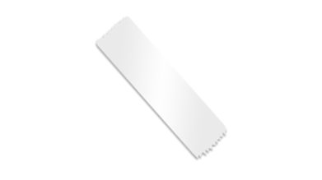

Nom:
Prénom :

www.laclassedemallory.net

Num 1 – Revoir les nombres jusqu’à 9999

Décompose comme dans l’exemple : 8 506 = (8 x 1000) + (5 x 100) + 6
- 4 752 :________________________________________________
- 6 504 : _______________________________________________
- 5 210 : _______________________________________________
- 9475 :________________________________________________

Num 2 – Lire, écrire et décomposer les nombres jusqu’à 99 999

Complète :
2 569 = deux- …………………….. – cinq - ……………………… - soixante - …………………
58 147 = ………………………….. –huit mille - ……………….. – quarante-………………….
Ecris les nombres en chiffres :
Vingt-cinq-mille-trois-cent-dix-huit : ………………………………………..
Quatre-vingt-deux-mille-six-cent-trois : ……………………………………
Num 3 – Placer, encadrer, comparer, ranger les nombres jusqu’à 99 999

Retrouve les nombres désignés par chaque lettre.

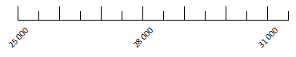
A
B
C
D

A = …………………………………….. B = ……………………………………..

C = …………………………………….. D = ……………………………………..

Num 4 – Lire, écrire et décomposer les nombres jusqu’à 999 999

Complète le tableau suivant.
Cent-vingt-mille-quatre-cent-douze
206 084
Neuf-cent-mille-quatre-vingt-dix-sept
512 093
Sept-cent-neuf-mille-deux

Num 5 – Placer, encadrer, comparer, ranger les nombres jusqu’à 999 999

Recopie le plus petit nombre de chaque série.
a) 148 612 - 48 612 - 84 612 - 140 000 → ______________
b) 76 201 - 7 201 - 72 601- 56 201 - 5 601 → ______________
c) 89 651 - 8 951 - 5 189 - 1 859 - 1 598 → ______________
d) 187 568 - 178 568 - 158 786 - 156 886 → ______________

Num 6 – Lire, écrire et décomposer les nombres jusqu’à 999 999 999

Recopie ces nombres en respectant les espaces entre les classes.
a) 54621879 : _____________________________________________
b) 205896001 : ____________________________________________
c) 45896521 : _____________________________________________
d) 587956321 : ____________________________________________

Num 7 – Placer, encadrer, comparer, ranger les nombres jusqu’à 999 999 999

Range dans l’ordre décroissant.
54 879 568 – 5 489 785 – 54 978 254 – 9 875 456 – 5 948 785
___________________________________________________________
___________________________________________________________

Num 8 – Découvrir les fractions

Indique la fraction correspondante à la partie colorée.
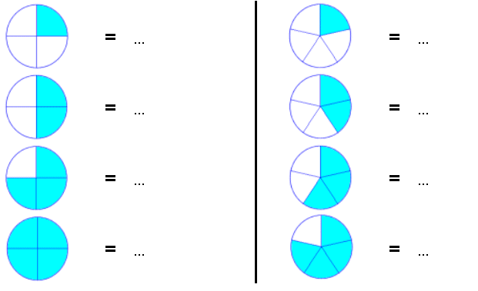

Num 9 – Utiliser des fractions dans des situations concrètes

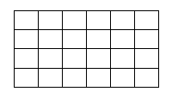
Trois enfants se partagent la tablette de chocolat ci-dessous. Colorie la portion mangée par chacun.
Lucie mange 1/4. Colorie en bleu.
Ben mange 1/3. Colorie en vert.
Mia mange 1/12. Colorie en jaune

Num 10 – Repérer, placer et encadrer des fractions sur une demi-droite graduée

Place les fractions sur la droite graduée.
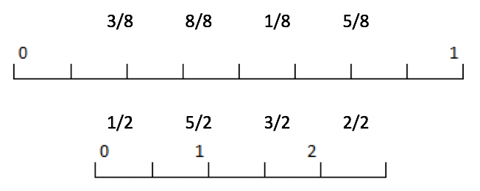
Num 11 – Ranger et comparer des fractions

Range ces fractions dans l’ordre croissant.
4/2 1/2 6/2 3/2 2/2

Num 12 – Découvrir les fractions décimales

Complète.
a) 3 = …………/10  b) 5= …………… /100  c) 20/10 =…………………  d) 30/10= ……………/100 | e) 4/10 = ……………../100  f) 500/100 =………………./10  g) 20/100= ………………./10  h) 12/10= ………………./100

Num 13 – Passer de l’écriture fractionnaire aux nombres décimaux

Ecris ces fractions sous la forme d’un nombre décimal.
1/10 → ____________________________________________________
17/100→ ___________________________________________________
Ecris ces nombres décimaux sous la forme d’une fraction décimale.
3,5 → _____________________________________________________
4,52 → ____________________________________________________

Num 14 – Lire écrire et décomposer les nombres décimaux

Ecris sous la forme d’un nombre décimal.
a)2 unités et 4 dixièmes ______________________________________
b) 26 centièmes ____________________________________________
c) 12 unités et 3 centièmes ___________________________________
d) 95 dixièmes _____________________________________________
Num 15 – Placer et encadrer des décimaux

Observe les nombres suivants et réponds aux questions.
2,97 9,9 20,04 0,09 7,61 1,56 2,44 3,98
a) quels nombres s’intercalent entre 4 et 5 ? _______________________
b) entre 2 et 3 ? __________________________
c) entre 0 et 1 ? __________________________
Num 16 – Comparer et ranger des décimaux

Complète avec <, > ou =
3,2 ________ 3,5
10,5 ________ 10,02
9,70 __________ 9,07
0,2 ___________ 0,20

Calc 1 – Additionner des entiers

Pose et calcule
32 584 + 8 694 5 487 + 6 987 + 547 6 478 + 12 857

Calc 2– Soustraire des entiers

Pose et calcule
a) 6 587 - 698 b) 9 521 - 458 c) 1 054 - 658

Calc 3 – Multiplier par un nombre à un chiffre

Pose et calcule.
a) 654 x 3 b) 785x 2 c) 698 x 5

Calc 4 – Multiplier par un nombre à plusieurs chiffres

Pose et calcule
a) 543 x 24 b) 618 x35 c) 654 x 38

Calc 5 – Connaître les multiples et diviseurs d’un nombre

Parmi les nombres suivants, entoure les multiples de 2.
1 – 2 – 3 – 4 – 5 – 6 – 7 – 8 – 9 – 100 - 154
Parmi ces mêmes nombres entoure celui qui est multiple de 2, 3, 4 et 6 en même temps.
Calc 6 – Approcher la division

Recopie et complète
a) 39 = (______ x 5) + ______
b) 26 = (_______ x 4) + _______
c) 75 = (9 x _______) + _______
d) 55 = (6 x ______) + _______

Calc 7 – Diviser un entier par un nombre à un chiffre

Pose et calcule
92 divisé par 2 56 divisé par 4 38 divisé par 3

Calc 8 – Diviser un entier par un nombre à deux chiffres

Pose et calcule
859 divisé par 12 658 divisé par 25

Calc 9 – Additionner des décimaux

Pose et calcule
325,84 + 869,4 54,87 + 6,987 64,78 + 12,857

Calc 10 – Soustraire des décimaux

Pose et calcule
325,78 – 67, 97 87,3 – 65,76 1 234,65 – 876, 654

Calc 11– Multiplier des décimaux

Pose et calcule

36,25 x 4 47, 5 x 5,2 8,654 x 6

Mes 1 – Connaître les mesures de durées

Convertis en heures Indique l’heure.
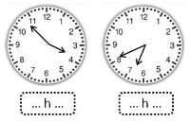
3 jours = __________ h
600 minutes = _________h
1 semaine = ____________h

Mes 2 – Calculer des durées

Résous le problème
Un film débute à 20h45min et se termine à 22h03. Quelle est la durée de ce film en heures et en minutes ?

Mes 3 – Connaître les unités de mesure de longueurs

Vrai ou faux.  a) 1 m = 100 mm _______  b) 1 km = 1000 m _______  c) 1 cm = 100 mm _______ | Complète avec <, > ou =.  a) 5 km _____ 500 m  b) 10hm _____ 1000 m  c) 3 m ______3 dam

Mes 4 – Calculer le périmètre d’un polygone

Calcule le périmètre de la figure ci-dessous. Note la formule.
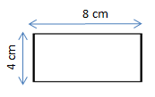

Mes 5 – Connaître les unités de mesure de masses

Complète avec <, > ou =.
a)5 kg _____ 500 mg
b)10 hg _____ 10000 g
c)3 g ______3000 mg
d) 360 cg __________ 36 dg
Mes 6 – Connaître les unités de mesure de contenances

Vrai ou faux.
a) 1 L = 100 mL_____________
b) 500 mL = 5 dL ____________
c) 8 daL = 800 cL _____________

Mes 7 – Identifier et comparer des angles

Indique si les angles représentés sont aigus ou obtus
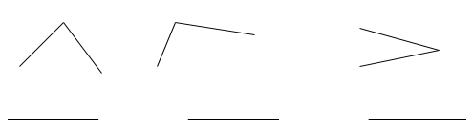

Mes 8 – Découvrir la notion d’aire

Exprime l’aire de la surface ci-dessous en fonction de l’unité u.
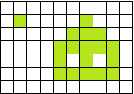
u

Esp & géom 1 – Connaître le vocabulaire et le codage géométrique

Vrai ou faux.

a) Une droite est limitée par deux points : _____

b) Si trois points sont sur une même droite, ils sont alignés : _____

c) On ne peut pas mesurer une droite :_____

Esp & géom 2 – Reconnaître et tracer des perpendiculaires

Trace une droite perpendiculaire à (d) passant par le point A et une autre passant par le point B.

(d) x A

x B

Esp & géom 3 – Reconnaître et tracer des parallèles

Trace une droite parallèle à la droite (a) passant par B et une autre passant par C.

x B
(a)
xC

Esp & géom 4 – Connaître les polygones

Entoure les polygones parmi les figures ci-dessous et indique leurs noms.
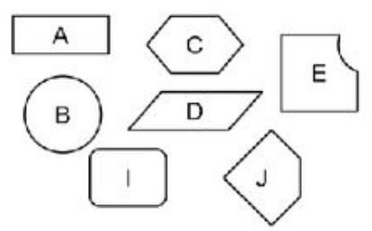

Esp & géom 5 – Connaître les quadrilatères

Complète par vrai ou faux.
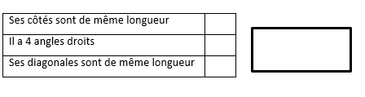

Esp & géom 6 – Tracer des quadrilatères

Trace un carré ABCD dont les côtés mesurent 4 cm.

Esp & géom 7 – Connaître les triangles

Colorie uniquement les triangles rectangles et marque les angles droits.

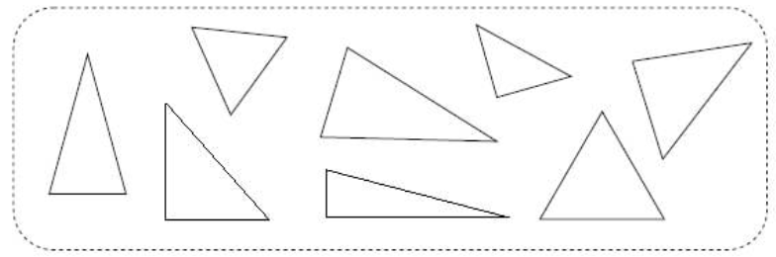

`

Esp & géom 8 – Tracer des triangles

Trace un triangle rectangle isocèle.

Esp & géom 9 – Connaître et tracer des cercles

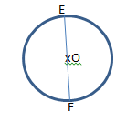
Réponds aux questions.

Comment appelle-t-on le segment [EF] ?
______________________
Comment appelle-t-on le segment [OE] ?

Esp & géom 10 – Suivre un programme de construction

Effectue le tracé suivant.
Trace un rectangle ABCD. Place les points I, J, K et L milieux respectifs des segments [AB], [BC], [CD] et [DA]. Trace la figure IJKL.

Esp & géom 11 – Connaître les solides
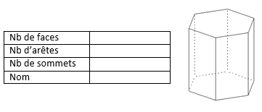
Complète le tableau suivant

Esp & géom 12 – Reconnaître la symétrie axiale

Trace les axes de symétrie de ces figures (quand cela est possible).
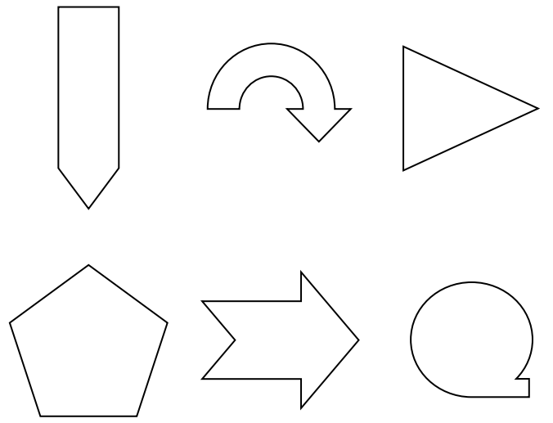

Esp & géom 13 – Tracer une figure par symétrie axiale

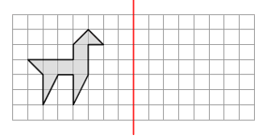
Trace le symétrique de cette figure par rapport à l’axe, en utilisant le quadrillage.

Esp & géom 14 – Se repérer sur un quadrillage

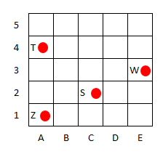
Indique les coordonnées des points situés dans ce quadrillage.
T ( ; )
Z ( ; )
S ( ; )
W ( ; )
Esp & géom 15 – Utiliser un logiciel de programmation
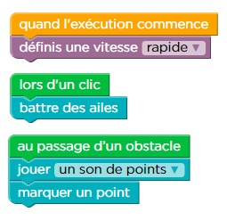
Observe ces blocs et réponds aux questions.
1
2

3
4

5
6
7

Quel bloc permet de battre des ailes ? _____
Que faut-il faire pour battre des ailes ? _____________________________________
Que se passe-t-il lors du passage d’un obstacle ? __________________________________________________________________________
Quel bloc définit la vitesse du jeu ? ________

